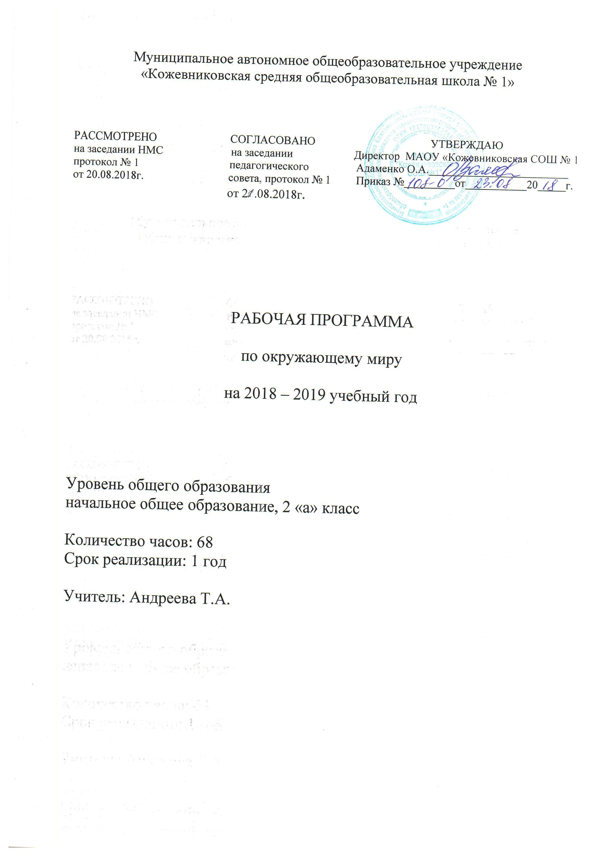

Пояснительная записка
Рабочая программа по окружающему миру для 2 классов составлена в соответствии с правовыми и нормативными документами:
• Федеральный закон от 29 декабря 2012 года №273-ФЗ «Об образовании в Российской Федерации»;
• Федеральный государственный образовательный стандарт начального общего образования (Приказ Минобрнауки РФ № 373 от 06.10.2009г.);
• Примерная программа УМК «Школа России» (В.Г.Горецкий, М.И. Моро, А.А. Плешаков, Л.Ф. Климанова, Л.А. Виноградова, В.П.Канакина)
Программа обеспечена следующим учебно-методическим комплектом.
- Плешаков А.А. Окружающий мир. Мир вокруг нас. Учебник для 2 класса начальной школы. В двух частях. Часть 2. - М.: Просвещение, 2012.
- Плешаков А.А. Окружающий мир. Проверим себя: Тетрадь для учащихся 2 класса начальной школы. - М.: ВИТА-ПРЕСС, 2012.
- Плешаков А.А. Окружающий мир. Рабочая тетрадь: 2 класс. Пособие для учащихся общеобразовательных учреждений. В двух частях. Часть 1. - М.: Просвещение, 2012.
- Плешаков А.А. Зеленые страницы. КДЧ. - М.: Просвещение, 2012.
- Плешаков А.А. От земли до неба. Атлас-определитель. - М.: Просвещение, 2012.

Учебный план отводит 68 часов для изучения окружающего мира во 2 классе из расчёта 2 часа в неделю.

Цель изучения предмета: формирование целостной картины мира и осознание места в нём человека на основе единства рационально-научного познания и эмоционально-ценностного осмысления ребёнком личного опыта общения с людьми, обществом и природой.
Изучение окружающего мира во 2 классе направлено на решение следующих задач:
- формирование у учащихся единого, целостно окрашенного образа мира как дома, своего собственного и общего для всех людей, для всего живого;
- воспитание нравственно и духовно зрелых, активных, компетентных граждан, ориентированных как на личное благополучие, так и на созидательное обустройство родной страны и планеты Земля;
- овладение основами практико-ориентированных знаний о человеке, природе и обществе, осмысление причинно - следственных связей в окружающем мире, в том числе на многообразном материале природы и культуры родного края;
- формирование у младших школьников фундамента экологической и культурологической грамотности и соответствующих компетентностей – умений проводить наблюдения в природе, ставить опыты, соблюдать правила поведения в мире природы и людей, правила здорового образа жизни;
- систематизация и расширение представлений детей о предметах и явлениях природы и общественной жизни, развитие интереса к их познанию, обогащение нравственного опыта обучающихся, воспитание у них любви к своему городу, к своей Родине;
- освоение основ адекватного природо- и культуросообразного поведения в окружающей природной и социальной среде;
- знакомство с началами естественных и социально-гуманитарных наук в их единстве и взаимосвязях;
- существенное воздействие на развитие у обучающихся речи и познавательных процессов (сенсорное развитие, развитие мышления, внимания, памяти, воображения), а также эмоциональной сферы и творческих способностей.

Планируемые результаты изучения курса «Окружающий мир» во 2 классе
Раздел «Человек и природа»
Второклассник научится:
- различать (узнавать) изученные объекты и явления живой и неживой природы; дикорастущие и культурные растения; деревья, кустарники, травы; диких и домашних животных; насекомых, рыб, птиц, зверей; основные признаки времен года; некоторые охраняемые растения и животных своей местности;
- описывать на основе предложенного плана изученные объекты и явления живой и неживой природы, выделять их основные существенные признаки;
- сравнивать объекты живой и неживой природы, объекты природы и предметы, созданные человеком, на основе внешних признаков или известных характерных свойств и проводить простейшую классификацию изученных объектов природы;
- проводить несложные наблюдения и ставить опыты, используя простейшее лабораторное оборудование и измерительные приборы; следовать инструкциям и правилам техники безопасности при проведении наблюдений и опытов;
- использовать естественнонаучные тексты с целью поиска и извлечения познавательной информации, ответов на вопросы, объяснений, создания собственных устных или письменных высказываний;
- использовать различные справочные издания (атлас-определитель «От земли до неба», «Зеленые страницы», «Великан на поляне, или Первые уроки экологической этики», атлас карт) для поиска необходимой информации;
- использовать готовые модели (глобус, карта, план, муляжи) для объяснения явлений или выявления свойств объектов, изучения основных форм земной поверхности: равнины и горы; основные виды естественных водоёмов; части реки;
- использовать приборы (компас) для определения основных сторон горизонта;
- обнаруживать простейшие взаимосвязи между живой и неживой природой, взаимосвязи в живой природе; использовать их для объяснения необходимости бережного отношения к природе;
- определять характер взаимоотношений человека с природой, находить примеры влияния этих отношений на природные объекты, на здоровье и безопасность человека;
- понимать необходимость здорового образа жизни, соблюдения правил безопасного поведения; использовать знания о строении и функционировании организма человека для сохранения и укрепления своего здоровья.
Второклассник получит возможность научиться:
- осознавать ценность природы и необходимость нести ответственность за ее сохранение, соблюдать правила экологического поведения в быту (раздельный сбор мусора, экономия воды и электроэнергии) и в природе;
- пользоваться простыми навыками самоконтроля и саморегуляции своего самочувствия для сохранения здоровья, осознанно выполнять режим дня, правила рационального питания и личной гигиены;
- выполнять правила безопасного поведения в природе, оказывать первую помощь при несложных несчастных случаях.
Раздел «Человек и общество».
Второклассник научится:
- различать государственную символику Российской Федерации; описывать достопримечательности столицы, Санкт-Петербурга, родного края и некоторых других городов России; находить на карте Российскую Федерацию, Москву – столицу России, Санкт-Петербург, свой регион и его главный город, некоторые другие города России, страны мира;
- используя дополнительные источники информации, находить факты, относящиеся к образу жизни, обычаям и верованиям наших предков;
- оценивать характер взаимоотношений людей в различных социальных группах (семья, общество сверстников и т. д.);
- использовать различные справочные издания (словари, энциклопедии) и детскую литературу о человеке и обществе с целью поиска и извлечения познавательной информации, ответов на вопросы, объяснений, для создания собственных устных или письменных высказываний;
- соблюдать правила личной безопасности и безопасности окружающих, понимать необходимость здорового образа жизни.
Выпускник получит возможность научиться:
- проявлять уважение и готовность выполнять совместно установленные договоренности и правила, в том числе правила общения со взрослыми и сверстниками в официальной обстановке школы.
Личностными результатами изучения курса «Окружающий мир» являются:
- осознание себя членом общества и государства (российской идентичности), чувство любви к родной стране, выражающееся в интересе к ее природе, культуре и желании участвовать в ее делах и событиях;
- осознание и принятие базовых общечеловеческих ценностей, сформированность нравственных представлений и этических чувств; культура поведения и взаимоотношений с окружающими;
- установка на безопасный здоровый образ жизни; ежедневную физическую культуру и закаливание.
Метапредметными результатами изучения курса «Окружающий мир» являются:
- способность регулировать собственную деятельность, направленную на познание окружающей действительности и внутреннего мира человека;
- способность осуществлять информационный поиск для выполнения учебных задач;
- осознание правил и норм взаимодействия со взрослыми и сверстниками в сообществах разного типа (класс, школа, семья, учреждение культуры и пр.);
- способность работать с моделями изучаемых объектов и явлений окружающего мира.
Предметными результатами изучения предмета «Окружающий мир» являются:
- усвоение первоначальных сведений о сущности и особенностях объектов, процессов и явлений, характерных для природной и социальной действительности (в пределах изученного);
- владение базовым понятийным аппаратом (доступным для осознания младшим школьником), необходимым для дальнейшего образования в области естественнонаучных и социальных дисциплин;
- умение наблюдать, исследовать явления окружающего мира, выделять характерные особенности природных объектов, описывать и характеризовать факты и события культуры, истории общества.

Содержание учебного предмета
- имеет экологическую направленность, которая обусловлена особой актуальностью экологического образования в современных условиях;
- имеет ярко выраженный интегративный характер;
- соединяет в равной мере природоведческие, обществоведческие, исторические знания;
- даёт обучающемуся материал естественных и социально-гуманитарных наук, необходимый для целостного и системного видения мира в его важнейших взаимосвязях.

Тематическое планирование

№ п/п | Наименование темы/раздела | Количество часов
 | Где мы живём? | 3ч
 | Природа | 21ч
 | Жизнь города и села | 10ч
 | Здоровье и безопасность | 10ч
 | Общение | 6ч
 | Путешествия | 15ч

Календарно-тематическое планирование

№ п/п | Тема урока | Количество часов | Дата план | Дата факт
1 | Твой адрес в мире. Край, в котором мы  живём. | 1ч | 1 неделя | 3.09
2 | Россия – священная наша держава. | 1ч |  | 7.09
3 | Что нас окружает? Наше отношение к окружающему | 1ч | 2 неделя | 10.09
4 | Живая и неживая природа. | 1ч |  | 14.09
5 | Явления  природы. | 1ч | 3 неделя | 17.09
6 | Как измеряют температуру? Практическая работа № 1 «Измерение температуры | 1ч |  | 21.09
7 | Что такое  Погода? | 1ч | 4 неделя | 24.09
8 | Неживая природа осенью. | 1ч |  | 28.09
9 | В гости к осени.  Экскурсия № 1. | 1ч | 5 неделя | 1.10
10 | Живая природа осенью. Перелётные птицы | 1ч |  | 5.10  8.10
11 | Звёздное небо. | 1ч | 6 неделя | 12.10
12 | Заглянем в кладовые Земли. Практическая работа № 2 «Знакомство с горными породами и минералами». | 1ч |  | 15.10
13 | Про воздух. | 1ч | 7 неделя | 19.10
14 | Вода в жизни человека. | 1ч |  | 22.10  26.10
15 | Какие бывают растения?  «Распознавание деревьев, кустарников и трав». | 1ч | 8 неделя | 9.11
16 | Какие бывают животные? | 1ч |  | 12.11
17 | Невидимые нити в природе: взаимосвязь растительного и животного мира | 1ч | 9 неделя | 16.11
18 | Дикорастущие и культурные растения.  Практическая работа № 4 | 1ч |  | 19.11
 | «Знакомство с представителями дикорастущих и культурных растений». | 1ч | 10 неделя | 23.11
19 | Дикие и домашние животные. | 1ч | 11 неделя | 26.11
20 | Комнатные растения.  Практическая работа №5 «Отработка приёмов ухода за комнатными растениями». | 1ч |  | 30.11
21 | Животные живого уголка. Про кошек и собак.  Практическая работа №6  «Отработка приёмов ухода за животными живого уголка». | 1ч | 12 неделя | 3.12
22 | Красная книга | 1ч |  | 7.12
23 | Будь природе другом. | 1ч | 13 неделя | 10.12
24 | Обобщающий урок по теме «Природа». | 1ч |  | 14.12
25 | Город и село. Наш дом.  Проект «Родной город». | 1ч | 14 неделя | 17.12
26 | Что такое  экономика? | 1ч |  | 21.12
27  28 | Что из чего  сделано? За покупками. | 2ч | 15 неделя | 24.12  28.12
29 | Строительство и транспорт. Виды транспорта | 1ч | 16 неделя | 14.01
30 | Культура и  образование. Все профессии важны. | 1ч |  | 18.01
31 | В гости к зиме. Сезонные изменения в природе.  Экскурсия № 2. | 1ч | 17 неделя | 21.01
32 | Живая природа зимой. Зимняя жизнь зверей и птиц. | 1ч |  | 25.01
33 | Невидимые нити в лесу. | 1ч | 18 неделя | 28.01
34 | Обобщающий урок по теме «Жизнь города и села». | 1ч |  | 1.02
35 | Строение тела человека. | 1ч | 19 неделя | 4.02
36 | Если хочешь быть здоров. | 1ч |  | 8.02
37 | Поговорим о болезнях. | 1ч | 20 неделя | 11.02
38 | Правила дорожного движения. Берегись автомобиля! Практическая работа № 7 «Отработка правил перехода улиц». | 1ч |  | 15.02
39 | Домашние  опасности. | 1ч | 21 неделя | 18.02
40 | Пожар. | 1ч |  | 22.02
41 | Лесные  опасности. | 1ч | 22 неделя | 25.02
42 | Как нужно  купаться? | 1ч |  | 1.03
43 | Очень подозрительный тип. | 1ч | 23 неделя | 4.03
44 | Обобщающий урок по теме «Здоровье и безопасность». Тест №3. | 1ч | 24 неделя | 11.03
 |  |  |  | 15.03
45 | Наша дружная семья. | 1ч |  | 18.03
46 | В школе. | 1ч | 25 неделя | 22.03
47 | Правила  вежливости. | 1ч
48 | День рождения. Практическая работа № 8 «Отработка основных правил этикета». | 1ч | 26 неделя | 01.04
49 | Мы – зрители и пассажиры. | 1ч
50 | Обобщающий урок по теме «Общение».  Тест №4. | 1ч | 27 неделя | 5.04
51 | Формы земной поверхности | 1ч |  | 8.04
52 | Посмотрите  вокруг.  Для чего нужен компас? | 1ч |  | 12.04
53 | Практическая работа № 9 «Определение сторон горизонта по компасу». | 1ч
54 | Водоёмы. | 1ч | 28 неделя | 15.04
55 | В гости к весне.  Экскурсия №3. | 1ч |  | 19.04
56 | Путешествие по родной стране. | 1ч | 29 неделя | 22.04
57 | Что такое карта и как её читать? Практическая работа № 10 «Освоение основных приёмов чтения карты». | 1ч
58 | Путешествие по Москве.  Московский Кремль. | 1ч | 30 неделя | 26.04
59 | Город на Неве. | 1ч |  | 29.04
60 | Путешествие по Оке. | 1ч | 31 неделя | 6.05
61 | . Страны мира. | 1ч |  | 13.05
62 | Путешествие по планете | 1ч | 32 неделя | 17.05
63 | Путешествие в космос.  Тест № 5 за учебный год. | 1ч
64 | Обобщающий урок по теме «Путешествие».  Итоговая диагностическая работа. | 1ч | 33 неделя | 20.05
65 | Впереди лето. | 1ч |  | 23.05
66-68 | Резерв. | 3ч | 34 неделя

